Datum: 23. 10. 2020
Razred: 7. B
Predmet: ZGO
Učni pripomočki: zvezek, delovni zvezek (strani 34–35).

Pozdravljeni!
Čeprav ste B-jevci/B-jevke že pri Egiptu, sem se spomnil, da niste prebrali besedila v DZ, ki govori o Sumercih in Babiloncih, ter rešili nalog, ki so povezane s temi besedili. Tako da se boste danes spet malce vrnili v Mezopotamijo.

Najprej preberite besedilo o Sumercih v delovnem zvezku na straneh 34 in 35. Začne se s podnaslovom Mezopotamske civilizacije, konča pa se z nalogama 8 in 9, ki ju lahko rešit ustno (gre pa za snov 6. razreda).
Sledi metalsko obarvani počitek. Po želji lahko poslušate izraelsko zasedbo Melechesh, ki je na albumu Emissaries napisala odlično pesem Ladders To Sumeria. Pozor – je metalska in vašim staršem verjetno ne bo všeč.
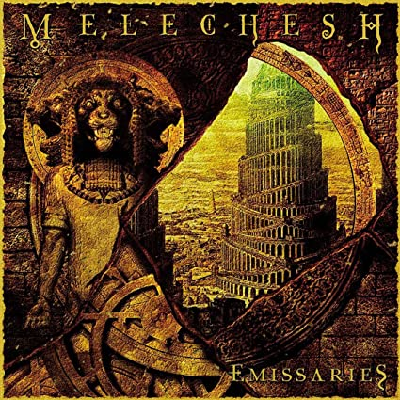
Povezava do pesmi:
https://www.youtube.com/watch?v=Km_dIAdr6pg

Zdaj pa preberite malce obsežnejše besedilo o Babiloncih. Začne se z drugim odstavkom na strani 35, konča pa se z nalogama 14 in 15 na strani 36. Ti dve nalogi rešite – nista tako težki, kot se morda zdita na prvi pogled.
- na drugi strani so rešitve, a najprej poskusite sami -

Rešitvi naloge 14.
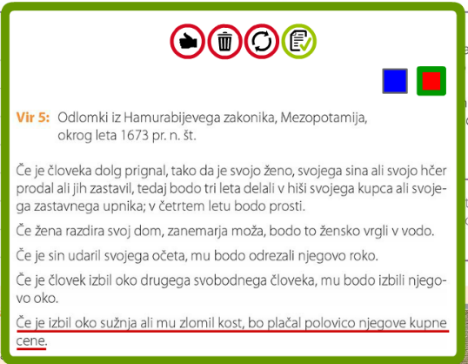
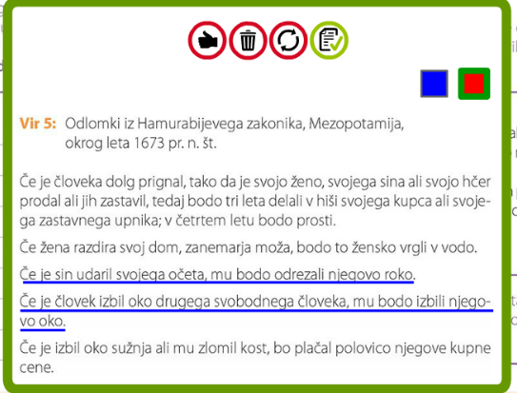

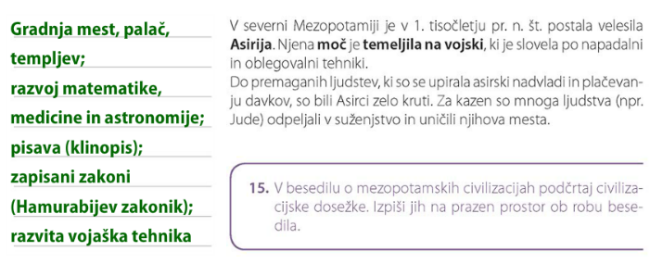
Rešitev naloge 15 pa je:

Za konec pa si oglejte še kratek posnetek o razvoju Mezopotamije – povezava do filmčka na YouTubu je:
https://www.youtube.com/watch?v=EVtZw3VwQME&feature=emb_logo

To bo za danes vse!
Lepe počitnice vam želim!
Učitelj Ivan

